Анонс массовых спортивно-туристических
мероприятий

17,19,21,24 февраля  Спортивно-массовое мероприятие открытое первенство Зельвенского района по мини-футболу среди мужских команд  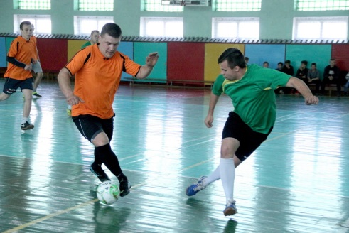  Место проведения: СШ №3 г.п.Зельва | 15 февраля  Спортивно-массовое мероприятие спартакиада Зельвенского района по волейболу по месту жительства (юноши 2004-2006 г.р.)  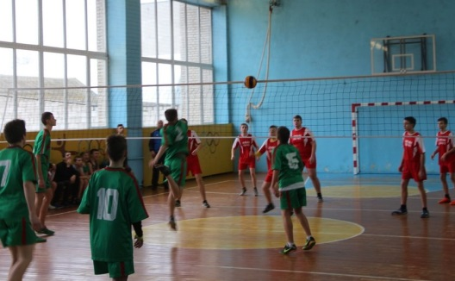  Место проведения:  ГУО «УПК Мижеричский д/с-БШ им. В.Ляха»
15 февраля  Смотр-конкурс любительского творчества среди организаций г.п.Зельва и Зельвенского района «Таланты Зельвенщины-2020»  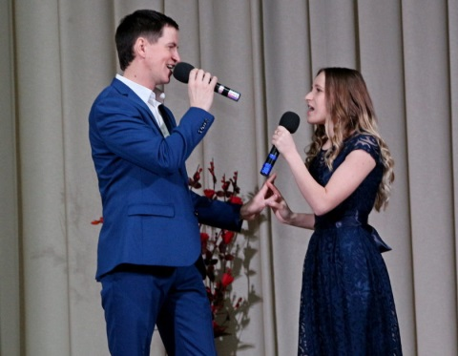  Место проведения:  Государственное учреждение культуры «Зельвенский районный Центр культуры и народного творчества» | 22 февраля  Спортивно-массовое мероприятие спартакиада Зельвенского района по шашкам по месту жительства (юноши, девушки 2006-2009 г.р.)  Место проведения: СШ №3 г.п.Зельва
29 февраля  Спортивно-массовое мероприятие спартакиада Зельвенского района по волейболу по месту жительства (девушки 2004-2006 г.р.)  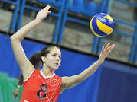  Место проведения: СШ №2 г.п.Зельва | 29 февраля  Районный праздник «Масленица»  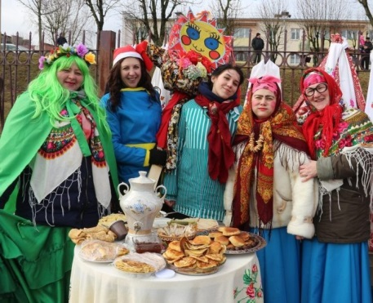  Место проведения:  г.п.Зельва, центральная площадь

